**УДУ імені Михайла Драгоманова**

**Факультет математики, інформатики та фізики**

*Кафедра комп’ютерної та програмної інженерії*

**ЛАБОРАТОРНА РОБОТА № 7**

з курсу

***«Автоматизація тестування»***

**ТЕМА:**

Тестування доступності

Студент: Болілий Роман

Група 41ІПЗ

Факультет Математики,

Інформатики та Фізики

Викладач: Кархут Володимир

**Київ 2024**

1. Для кожного елементу списку Додайте список не менше трьох[ назв тестових сценаріїв які дозволять переревірити правильність роботи відповідного компоненту.

**1. Тестове меню навігації:**

**Назва:** Перевірка головного меню

* **Кроки:**
  1. Відкрити головну сторінку https://prom.ua/.
  2. Перевірити, чи є головне меню на сторінці.
  3. Натиснути на один із розділів (наприклад, "Електроніка") та перевірити, чи сторінка змінилася.
* **Очікуваний результат:**
  1. Головне меню відображається.
  2. Після натискання на категорію відбувається перехід на відповідну сторінку.
* Тест пройдено.

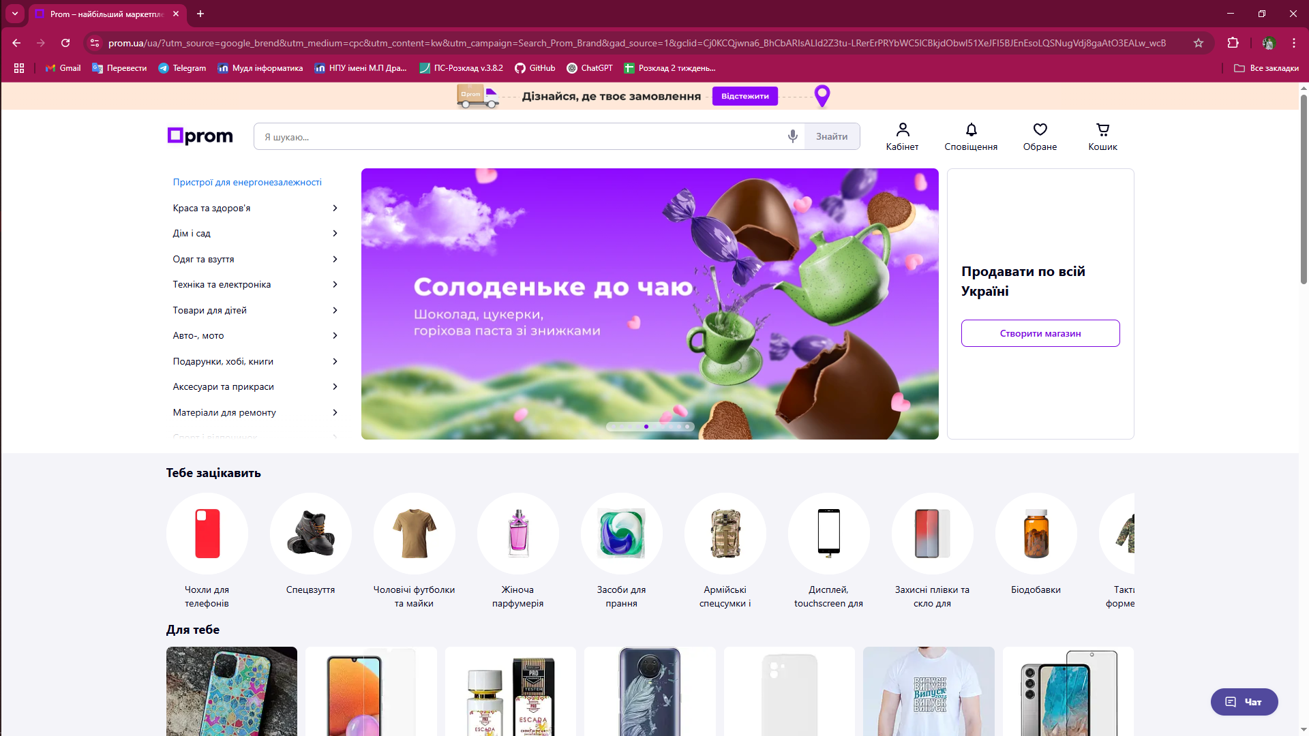

**2. Тест форми пошуку:**

**Назва:** Пошук товарів через форму

* **Кроки:**
  1. Відкрити головну сторінку https://prom.ua/.
  2. Ввести в пошук "Ноутбук" та натиснути "Enter".
  3. Перевірити, що результати пошуку містять відповідні товари.
* **Очікуваний результат:**
  1. Після пошуку відображаються товари, що відповідають запиту "Ноутбук".
* Тест пройдено.

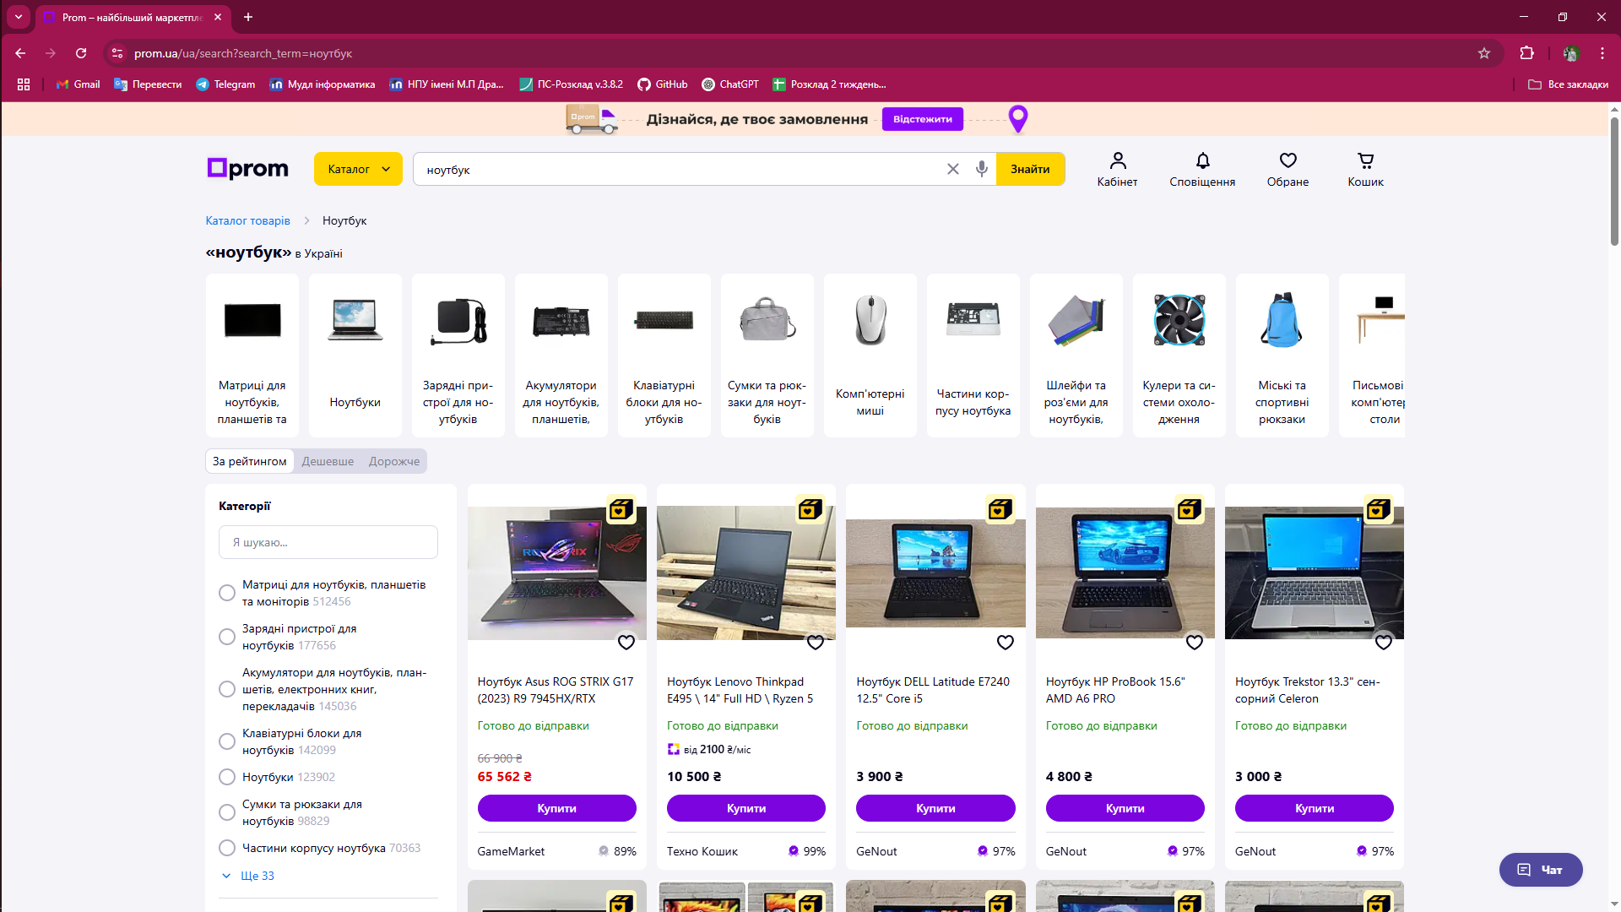

**3. Тест авторизації:**

**Назва:** Вхід у особистий кабінет

* **Кроки:**
  1. Відкрити головну сторінку https://prom.ua/.
  2. Натиснути кнопку "Вхід".
  3. Ввести тестові дані (наприклад, test@example.com і 123456).
  4. Натиснути кнопку "Увійти".
* **Очікуваний результат:**
  1. Якщо дані правильні — користувач успішно авторизується.
  2. Якщо дані невірні — з'явиться повідомлення про помилку.
* Тест пройдено.

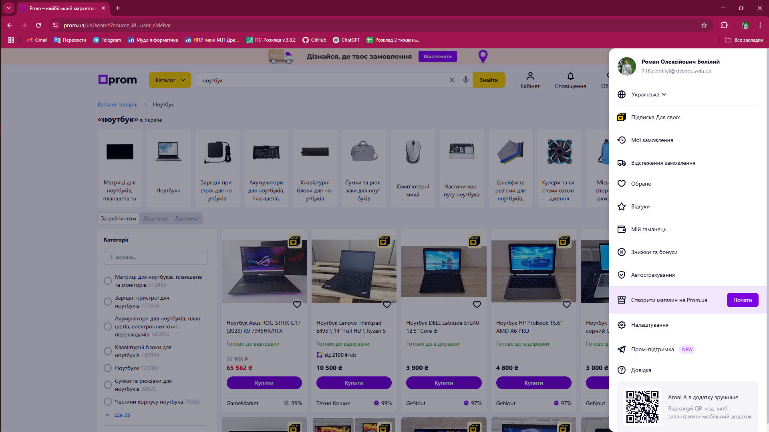

1. Для двох функціональних частин сайту сайту деталізуйте реалізуйте тестові сценарії описані в пункті два з допомогою бібліотек Jest Selenium Аналогічно до попередньої лабораторної роботи.

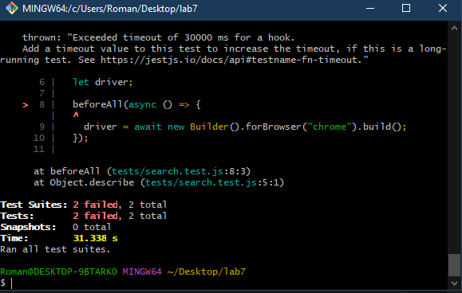

1. Протестуйте як мінімум два стандартних компоненти із обраного сайту та порівняйте їх роботу із описом роботи стандартних компонентів із <https://www.w3.org/WAI/ARIA/apg/patterns/>

**1. Поле пошуку**

🔹 **Очікуваний ARIA-патерн:** Combobox (<https://www.w3.org/WAI/ARIA/apg/patterns/combobox/>)

**Перевірка**

* Чи має поле пошуку правильні ARIA-атрибути:
  + role="combobox"
  + aria-expanded для випадаючого списку
  + aria-autocomplete="list"
  + aria-controls для зв’язку з випадаючими підказками
* Чи можна навігацію виконати лише клавіатурою (стрілками вниз/вгору)?
* Чи є правильний візуальний фокус при перемиканні між елементами?

**Очікуваний результат:**

* Поле пошуку відповідає ARIA-патерну Combobox.
* Підказки з'являються при введенні тексту та доступні для вибору.
* Фокус змінюється лише клавіатурою.

**2. Кнопка "Купити"**

🔹 **Очікуваний ARIA-патерн:** Button (<https://www.w3.org/WAI/ARIA/apg/patterns/button/>)

**Перевірка**

* Чи є role="button" у кнопки?
* Чи реагує кнопка на клавішу Enter або Space?
* Чи є візуальний індикатор фокусу при навігації клавіатурою?
* Чи доступна кнопка для **екранних читалок** (наприклад, NVDA або VoiceOver)?

**Очікуваний результат:**

* Кнопка має role="button".
* Можна натискати Enter або Space для активації.
* Видно зміни стилю при фокусі.
* Користувачі з читачами екрану можуть зрозуміти її призначення.

1. Встановіть розширення до браузера axe DevTools - Web Accessibility Testing. Проведіть з його допомогою перевірку обраного веб сайту. Вкажіть кількість критичних та серйозних дефектів. Запропонуйте способи виправлення двох з них якщо дефекти знайдені.

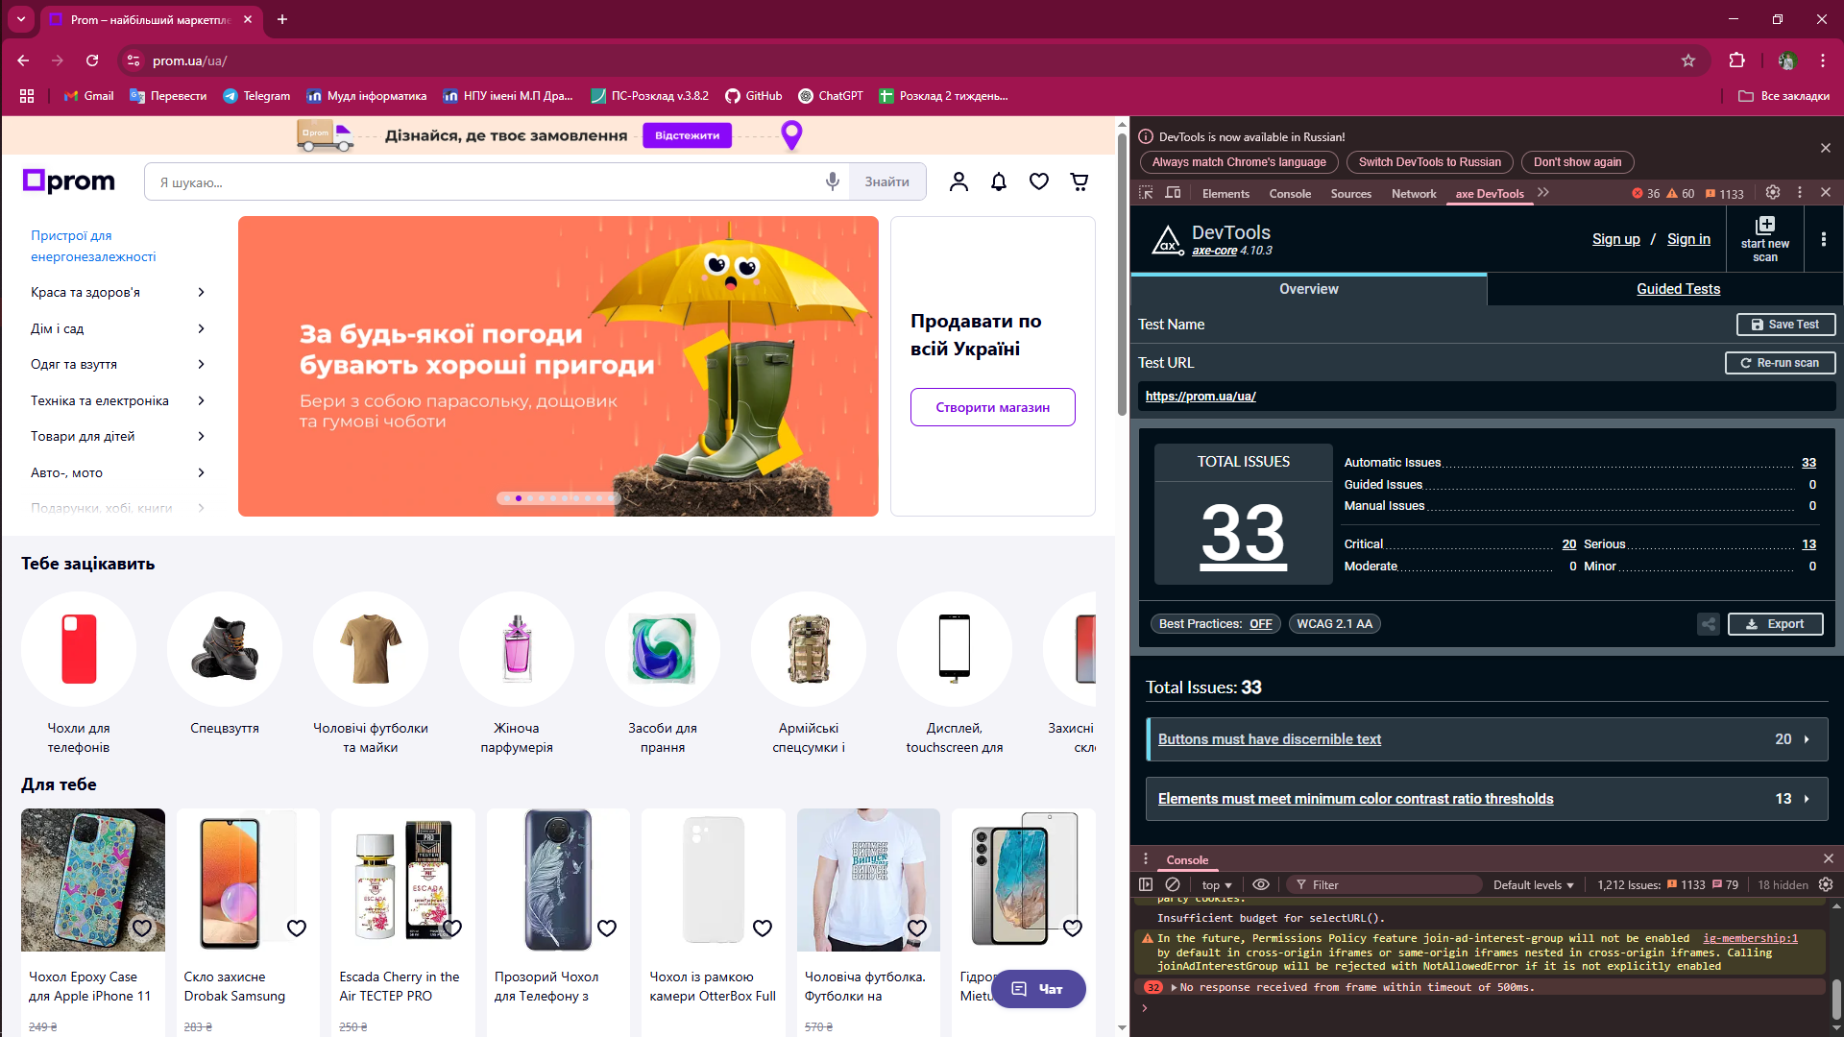

Під час перевірки виявлено 33 пеомилки 20 з яких виявилися критичними. Рекомендації до кожної конкретної проблеми описуються автоматично уутилітою axeDevTools.

1. Перевірте роботу як мінімум трьох тестових сценаріїв пройдених тільки з допомогою клавіатури

Всі тестові сценарії були пройдені за допомогою клавіатури. З недоліків були виявлино лише те, що під час навігації за допомогою клавіш відкривається поле пошуку, і потім не закривається, що заважає комфортній роботі.

